**Phạm Đặng Thanh Trung 522H0148**

HOẠT ĐỘNG 1: Hệ thống 1

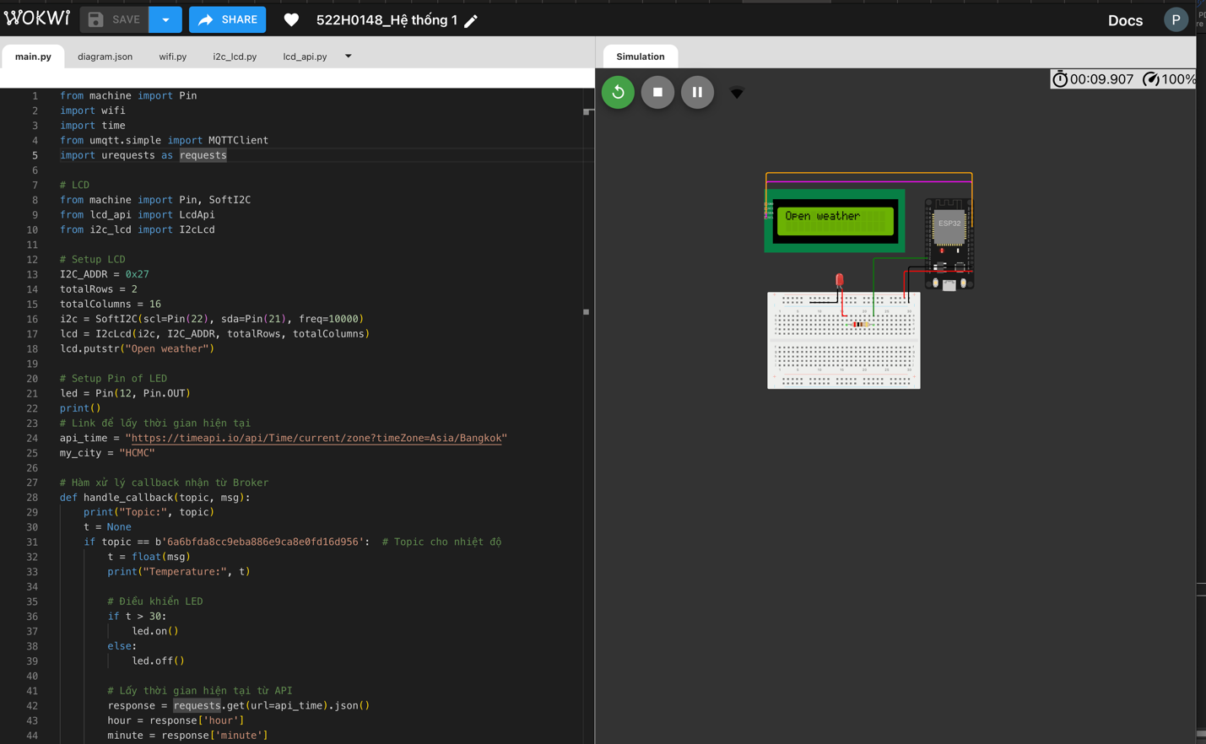

https://wokwi.com/projects/413786975699435521

Hoạt động 2: hệ thống 2

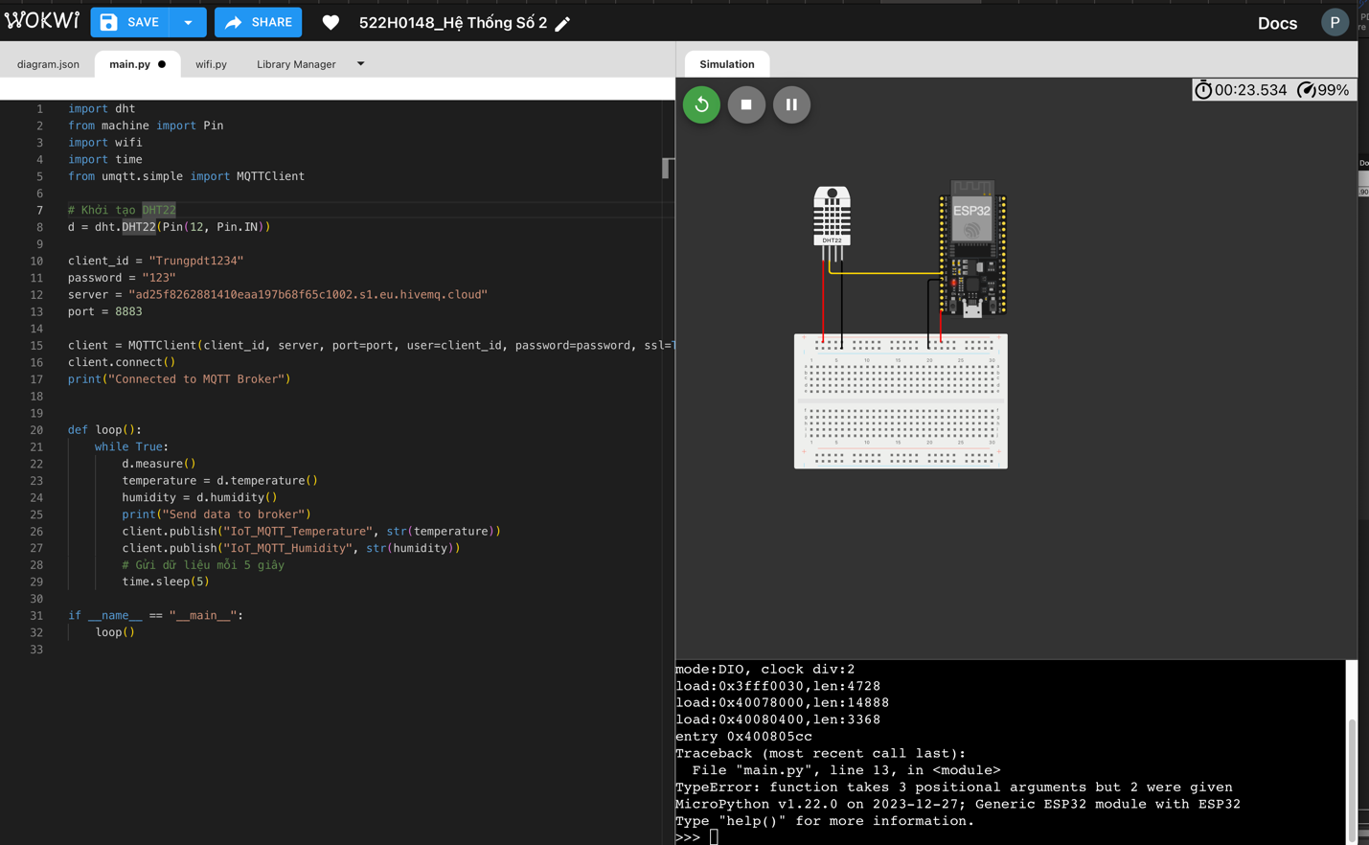

https://wokwi.com/projects/413796808339580929